Skilager Valbella 2025
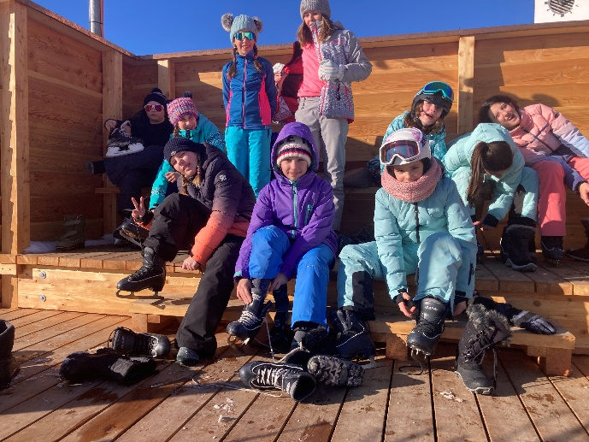
Am Donnerstag, als wir aufwachten, lief schon die laute Musik, um uns zu wecken. Dann zogen wir uns an und gingen gelassen die Treppe hinunter. Es gab wieder ein Riesenbuffet. Unser Tisch durfte als erstes holen. Als wir fertig waren, erklärten die Lehrer, was wir machen müssen. Wir mussten um 9:00 Uhr draussen in die Gruppen stehen und dann Skifahren. Wir gingen in den Funpark, dort gab es viele Schanzen und Hindernisse. Einige getrauten sich, aber andere nicht. Später gingen wir auf eine schwarze Piste. Die Piste war so steil, dass ich zuerst etwas Angst hatte, aber es machte doch Spass.
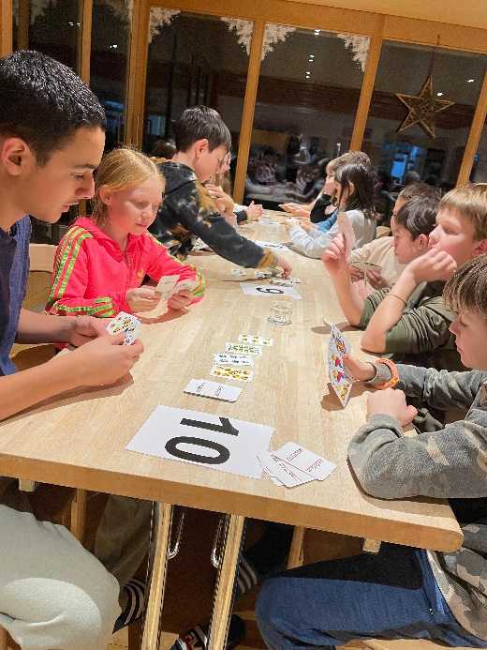
Um 12:00 Uhr mussten wir wieder im Lagerhaus sein. Es gab Hotdogs mit Pommes und war sehr lecker. Um 13:00 hatten wir Spezialprogramm. Wir konnten in die Badi, Schlittschuhlaufen gehen, in den Funpark, Skifahren oder ums Haus spielen. Ich und meine Kolleginnen gingen Schlittschuhlaufen.
Wir liefen zuerst zur Haltestelle des Buses und dort trafen wir andere Kinder und warfen sie mit Schneebällen an. Danach fuhren wir mit dem Bus. Als wir am Ziel angekommen waren, mussten wir Schlittschuhe mieten. Dann konnten wir endlich fahren. Wir lernten die Pirouette. Nachher spielten wir noch Fangis und dann mussten wir auch schon wieder gehen. Wir liefen zum Sportgeschäft und gaben die Schlittschuhe ab. Danach gingen wir in den Bus und fuhren nach Hause. Wir liefen wieder hoch. Das war sehr anstrengend.
Als wir ankamen, spielten wir noch ein paar Spiele. Um 18:00 Uhr gab es Abendessen, und zwar Fajitas. Wir konnten uns selbst schöpfen. Um 19:30 Uhr begann das Abendprogramm. Wir machten ein Jasstournier. Wir bildeten Zweiergruppen und spielten Gemschen. Ich und meine Partnerin waren nicht so gut, aber es machte doch Spass. Nach 7 Minuten wechselten die Gegner und wir schrieben die Punkte auf. Die Gewinner hatten 18 Punkte, aber wir hatten nur 6. Nachher mussten wir leider ins Bett. Aber wir redeten wie immer noch über den grossartigen Tag.
Von Melanie

